# Добавление диска Debian:

1. Зайти в привилегированный режим, используя команду

sudo -s (или дописывать sudo перед каждой командой);

1. Проверить конфигурацию всех дисков, используя команду

df -h (так выглядит только что созданная VM с параметрами по умолчанию)

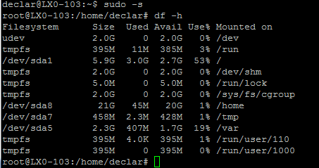

1. Проверяем доступность нового физического диска командой

fdisk -l (новый диск виден снизу, имеет имя «sdb» и физический путь «/dev/sdb», так же указано количество секторов)

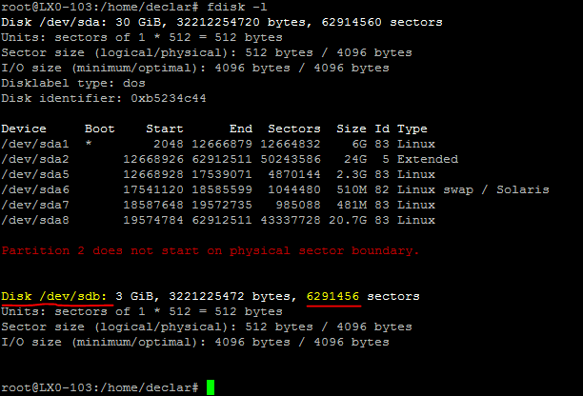

1. Зная путь, задаем его утилите fdisk и просматриваем список доступных

команд, используя

fdisk /dev/sdb

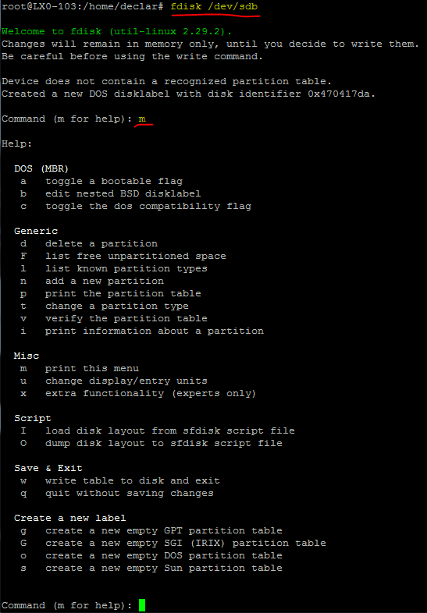

1. Создаем новый «primary» раздел, пройдя по шагам мастера. Первый

сектор – это номер сектора начала нашего диска, последний – номер сектора окончания дискового пространства (если мы добавляем совсем новый диск, и он нам нужен всего один, то проще использовать значения по умолчанию). После создания раздела мы видим путь «/dev/sdb1», он и будет выступать в роли нашего диска. Записываем изменения, нажав «w» (если что-то не вышло, жмем «q»).

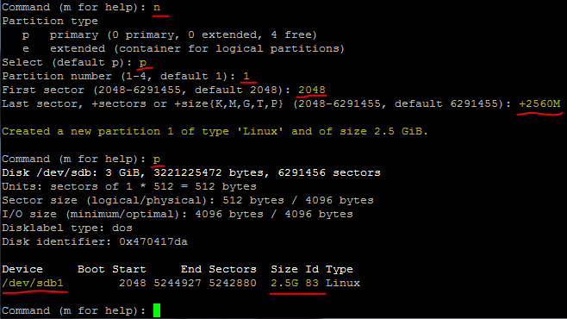

1. Команды «pvdisplay», «vgdisplay», и «lvdisplay» не будут писать ничего,

в первый раз. Чтобы все было хорошо, нам надо настроить LVM

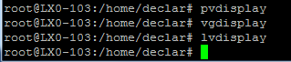

1. Создаем физический раздел PV в LVM командой

pvcreate /dev/sdb1



1. Создаем группу разделов VG с именем «data1» в LVM командой

vgcreate data1 /dev/sdb1



1. Создаем логический раздел LV с именем «disk_1» в LVM командой

lvcreate -l +100%FREE -n disk_1 data1



1. Проверяем, что все сделано правильно командой

lvdisplay

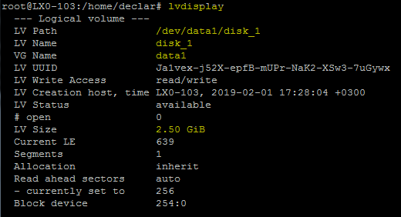

1. Задаем для нашего раздела файловую систему командой

mkfs.ext4 /dev/data1/disk_1

(Примечание: расширенный раздел не может быть отформатирован с файловыми системами, такими как ext3, FAT или NTFS, и не может непосредственно содержать данные.)

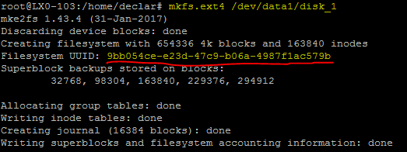

1. Создаем точку монтирования для диска командами

mkdir /data

mkdir /data/disk1

(рекомендую «/data/», чтобы не путаться в дальнейшем, но можно создавать точку где угодно) и настраиваем режим доступа к разделам командой

chmod -R 660 /data/disk1



1. Проверяем UUID диска (он должен совпасть с UUID в пункте 10) при

помощи команды

blkid

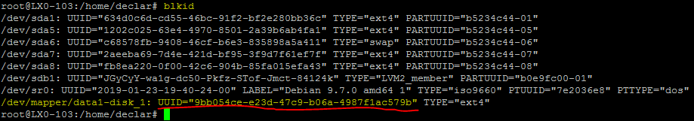

1. Для автоматического монтирования разделов после перезагрузки

сервера вносим изменения в файл /etc/fstab командой

nano /etc/fstab

и добавляем в файл строчку

«UUID=9bb054ce-e23d-47c9-b06a-4987f1ac579b /data/disk1 ext4 defaults 0 0», чтобы получилось, как на рисунке

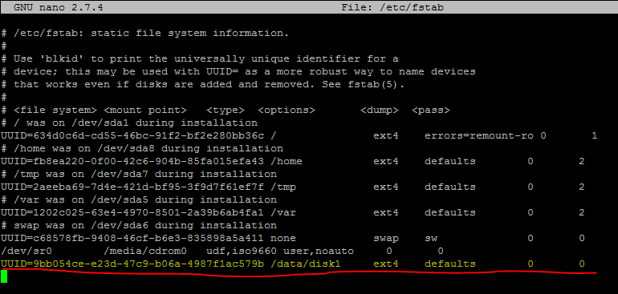

1. Монтируем все разделы при помощи команды

mount -a

и проверяем, что все сработало командами

>/data/disk1/test_file.log

ls /data/disk1/

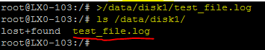

# Расширение диска на Debian:

1. После физического увеличения объема диска проверяем размер и точку монтирования командой

df -h

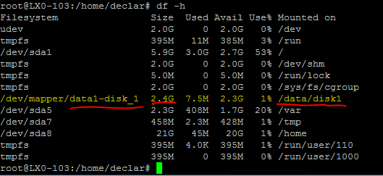

1. Проверяем доступность дискового пространства командой

fdisk -l

1. Заходим в fdisk командой

fdisk /dev/sdb

1. Создаем новый «primary» раздел с номером 2 и размером до последнего

сектора (можно указывать конкретный размер), меняем метки тома у раздела с номером 1 и номером 2 на «8e» командой «t», записываем изменения «w» и выполняем команду «partprobe» (должно получиться, как на рисунке)

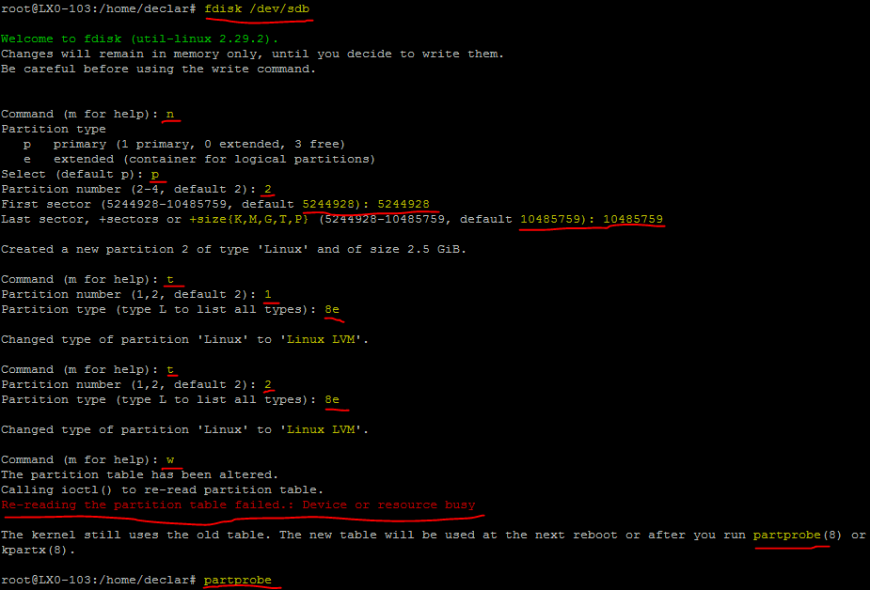

1. Создаем физический раздел PV в LVM командой

pvcreate /dev/sdb2



1. Смотрим информацию о группах разделов командой

vgdisplay

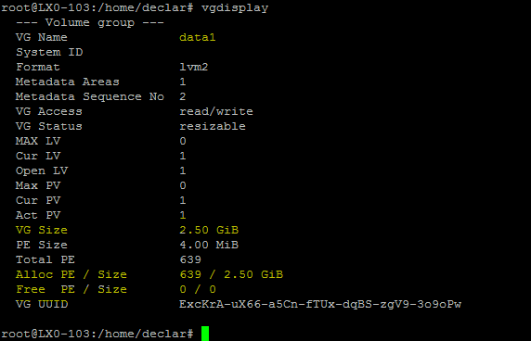

1. Изменяем группу разделов VG с именем «data1» в LVM, добавляя в нее

новый физический раздел с именем «dev/sdb2» командой

vgextend data1 /dev/sdb2



1. Смотрим информацию о группах разделов (размер должен

увеличиться и должно появиться свободное пространство) командой

vgdisplay

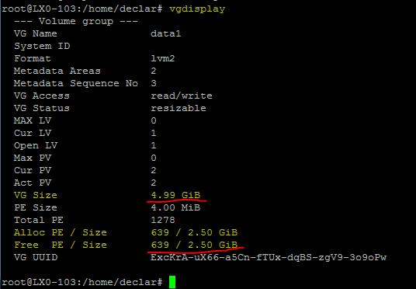

1. Смотрим информацию о логических разделах командой

lvdisplay

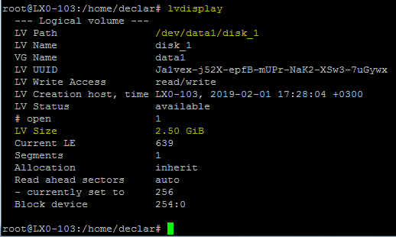

1. Изменяем логический раздел, добавляя в него все свободное

пространство из группы разделов «data1» командой

lvextend -r -l +100%FREE /dev/data1/disk_1

(-r означает перерасчет размера, а -l – это использование стандартных выражений. Эти параметры можно менять по ситуации. Например, если не использовать параметр -r при выполнении

lvextend, то необходимо после изменения размера логического раздела использовать команду

resize2fs /dev/data1/disk_1

а параметр -l можно заменить на -i, что позволит использовать количество блоков для расширения, в нашем случае 639)

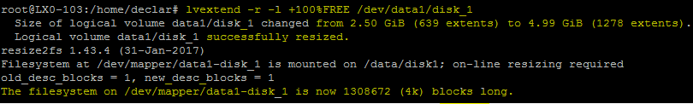

1. Проверяем размер диска и целостность файлов командами

df -h

ls /data/disk1/

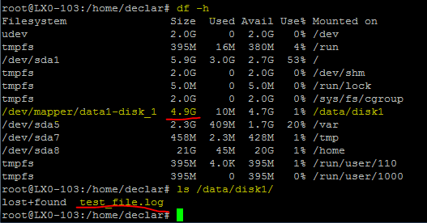

Создание нового диска в Debian

1. Создать диск на СХД

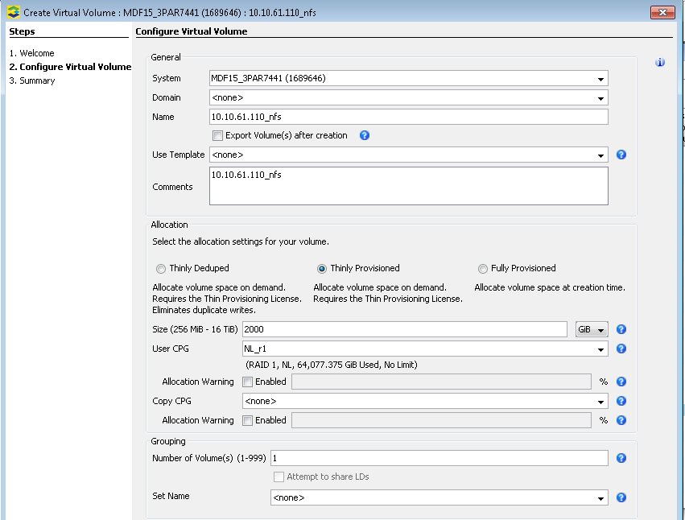

1. Зайти на сервер Debian и проверить существующие диски lsblk

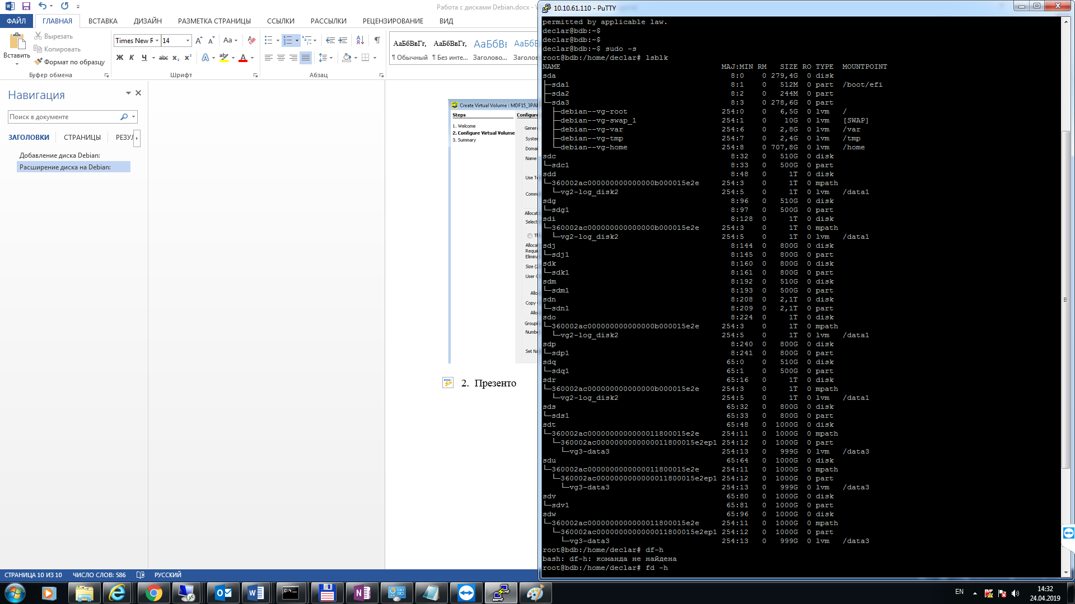

И df –h

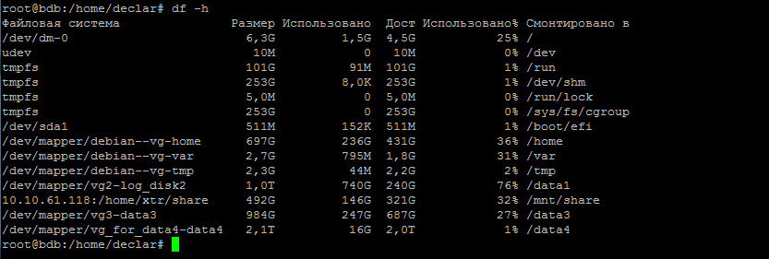

1. Презентовать диск серверу Debian в СХД.

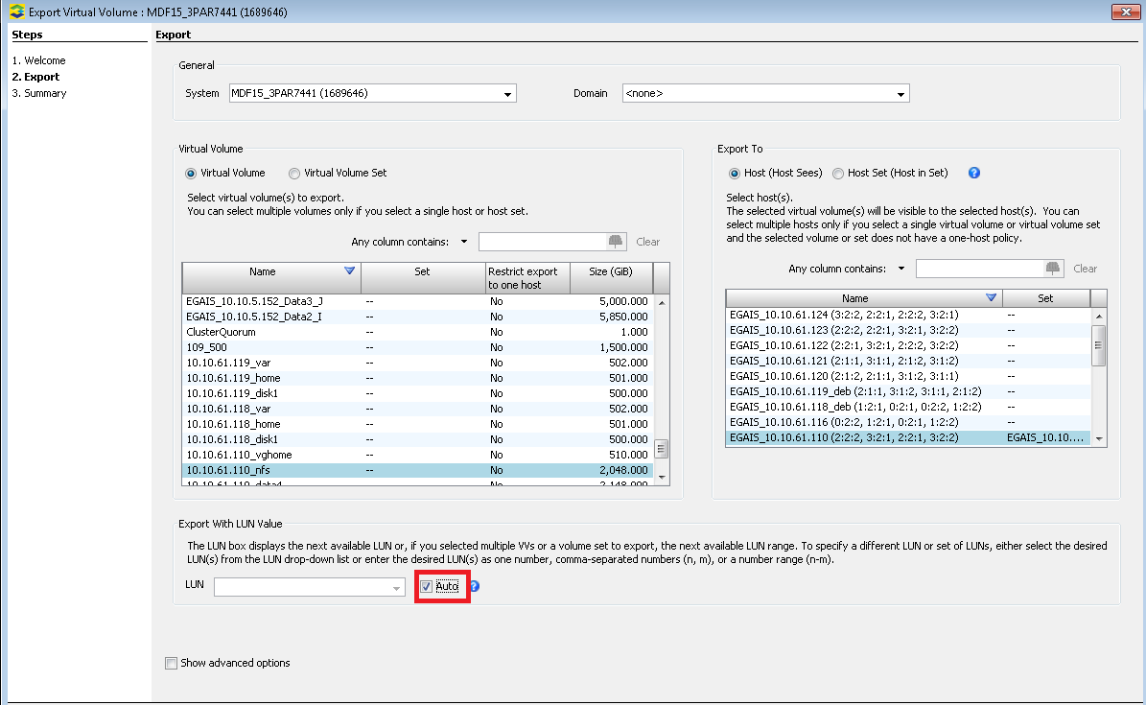

1. Проверяем пути мультипасс командой multipath -ll

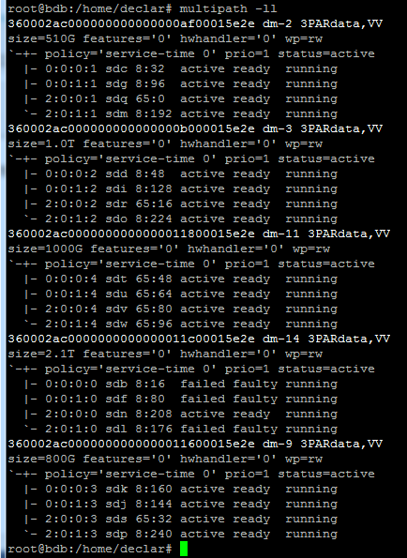

1. Набрать команду ls /dev/ | grep sd

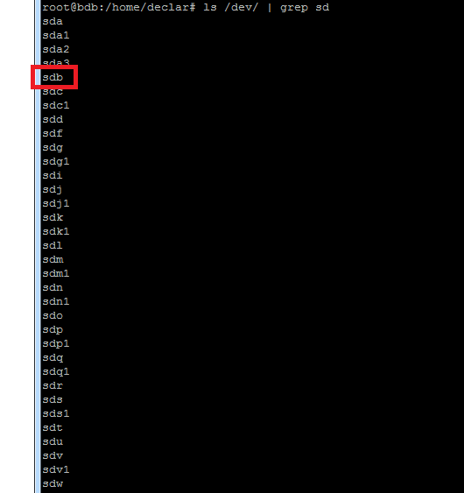

1. Ресканим scasi диски командой /usr/bin/rescan-scsi-bus.sh –l

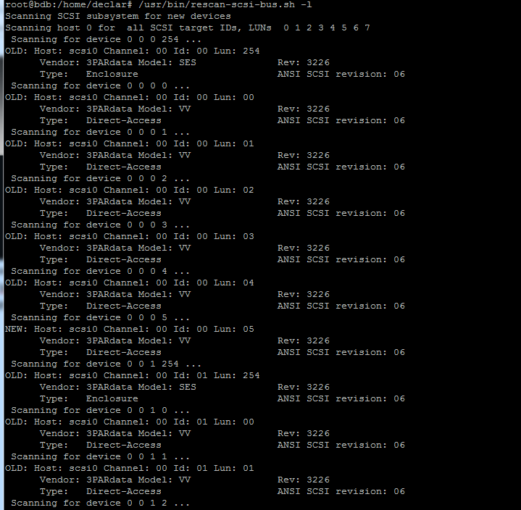

1. Ресканим пути мультипас командой multipath –r

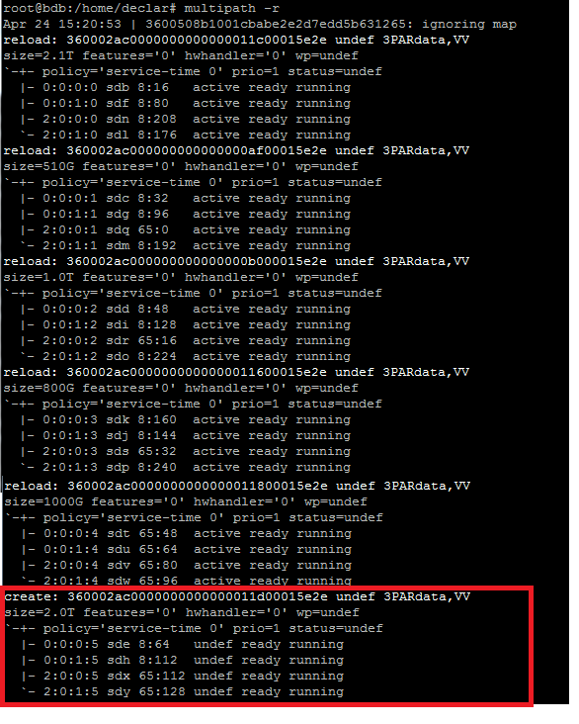

1. Проверяем наличие нового диска командой multipath –ll

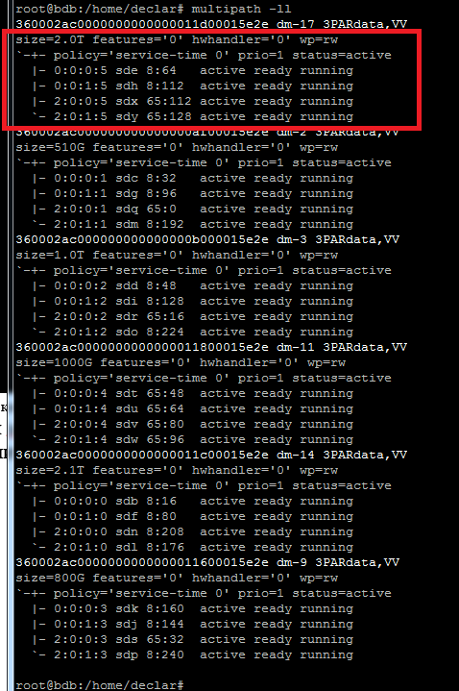

1. Проверяем диски командой lsblk (должно быть 4 пары дисков одинакового размера)

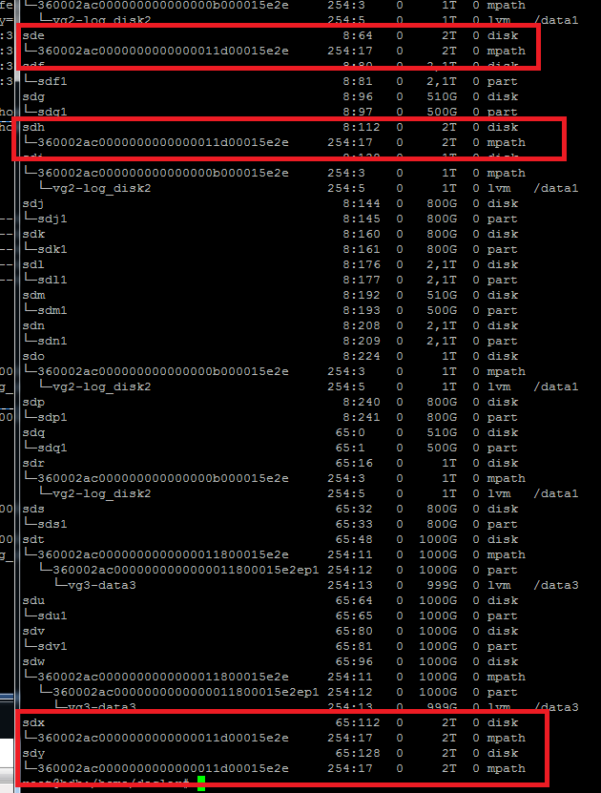

1. Размечает новый диск (буква может быть любой, желательно первой) командой fdisk -c -u /dev/sde, далее проверяем текущее состояние «p». М

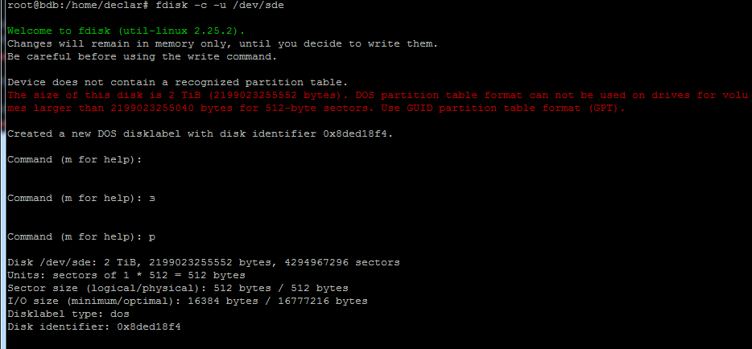

Меняем тип таблицы разделов с DOS на GPT «g»

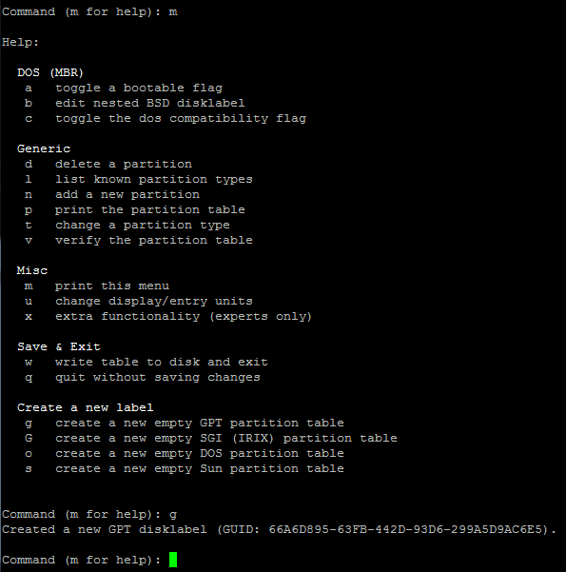

Создаем новый раздел «n»

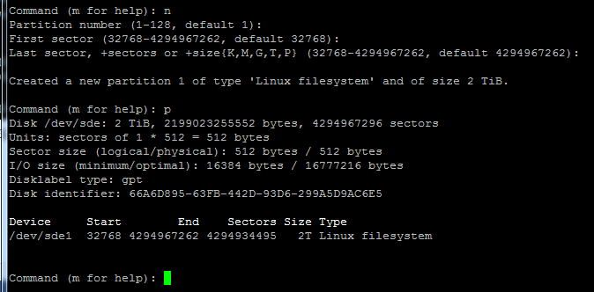

Меняем тип файловой системы «t», для просмотра всех типов жмем «l», затем набираем тип соответствующий «linux LVM», в нашем случаи «23»

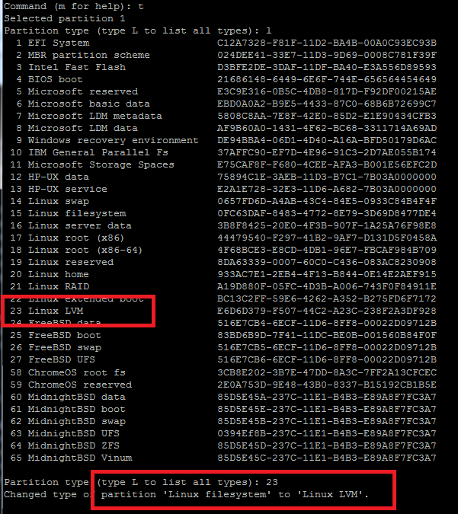

Проверяем, что все корректно «p».

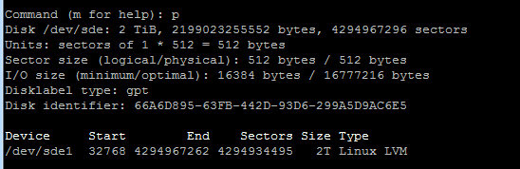

Сохраняем «w».

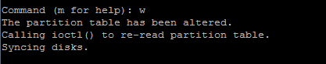

1. Необходимо зайти дважды зайти на остальные три буквы (в нашем случае h, x, y). При этом не обращать внимание на надписи при первом входе.

Команды

fdisk -c -u /dev/sdh

q

fdisk -c -u /dev/sdh

q

fdisk -c -u /dev/sdx

q

fdisk -c -u /dev/sdx

q

fdisk -c -u /dev/sdy

q

fdisk -c -u /dev/sdy

q

По итогу все четыре диска должны отобразится с одинаковой конфигурацией.

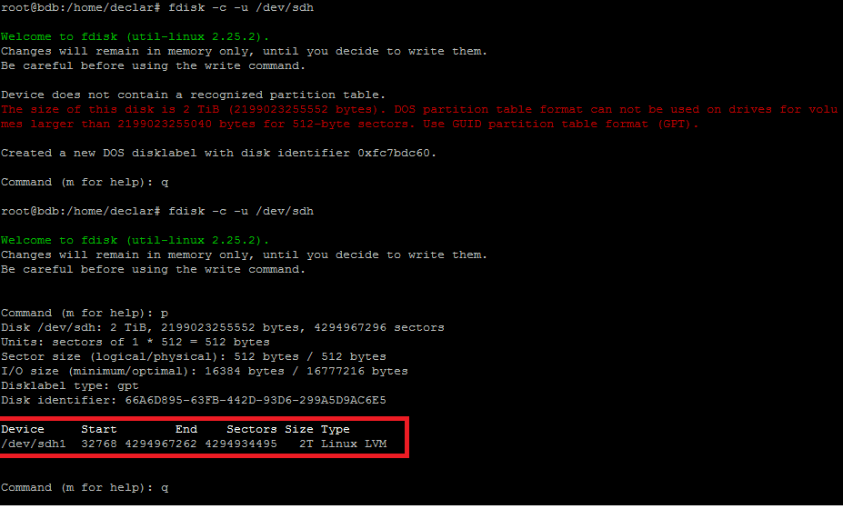

1. Проверяем существующие пути к мультипас ls -la /dev/mapper/

(виден только один диск с номером, совпадающим с нашим диском при наборе multipath -ll)

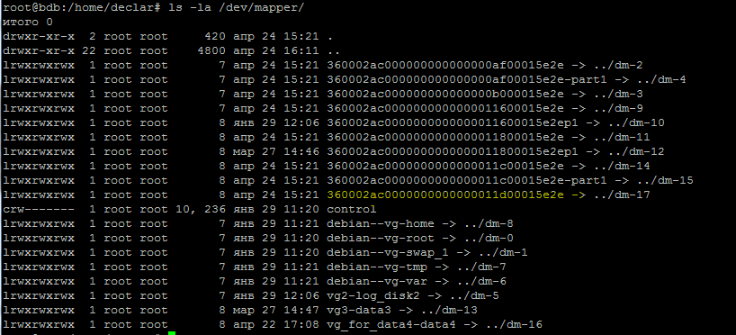

1. Повторно ресканим диски мультипас командой multipath -r, и еще раз проверяем существующие пути к мультипас ls -la /dev/mapper/ (должно появиться два диска с одинаковым номером).

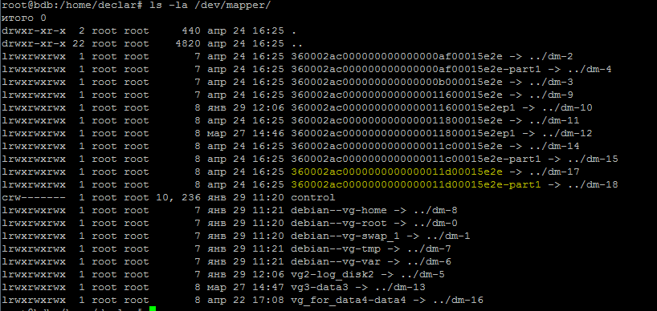

Диск с приставкой (в нашем случае -part1) это и есть созданный нами раздел.

1. Форматирует созданный нами раздел командой

mkfs.ext4 -E nodiscard /dev/mapper/ 360002ac0000000000000011d00015e2e-part1

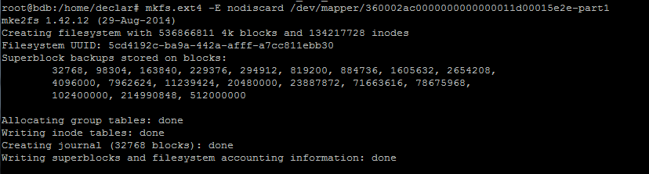

1. Проверяем, что все создано корректно командой blkid

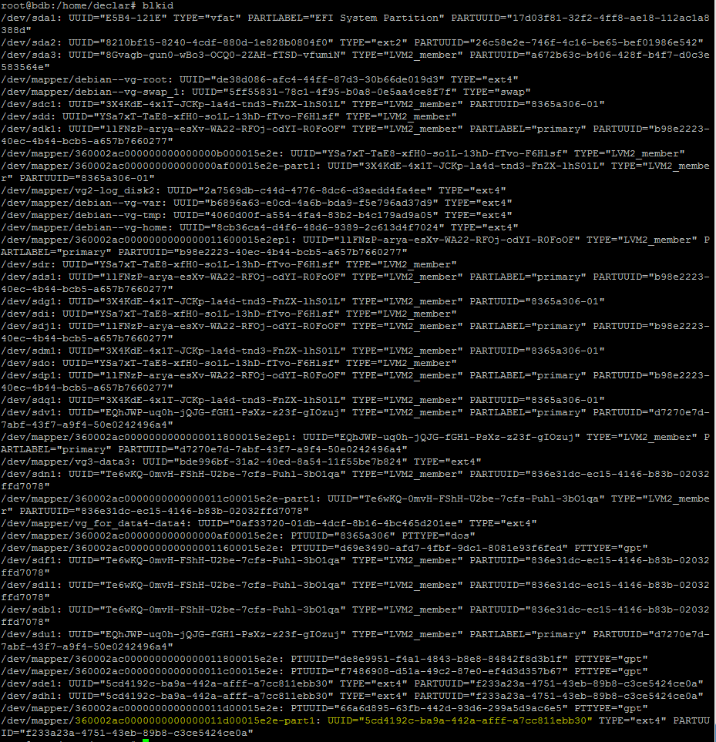

Внизу списка добавляется созданный нами раздел

1. Создаем физический раздел PV в LVM командой

pvcreate /dev/mapper/360002ac0000000000000011d00015e2e-part1



1. Создаем группу разделов VG с именем «data1» в LVM командой

vgcreate vg_for_nfs /dev/mapper/360002ac0000000000000011d00015e2e-part1



1. Создаем логический раздел LV с именем «nfs» в LVM командой

lvcreate -l +100%FREE -n nfs vg_for_nfs



1. Проверяем, что все сделано правильно командой

lvdisplay

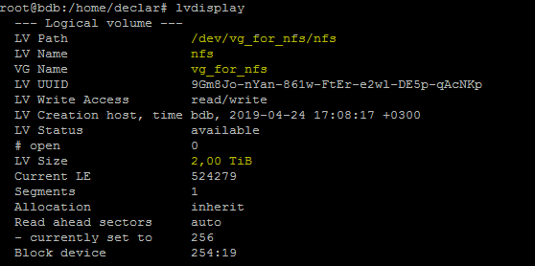

1. Задаем для нашего раздела файловую систему командой

mkfs.ext4 /dev/vg_for_nfs/nfs

(Примечание: расширенный раздел не может быть отформатирован с файловыми системами, такими как ext3, FAT или NTFS, и не может непосредственно содержать данные.)

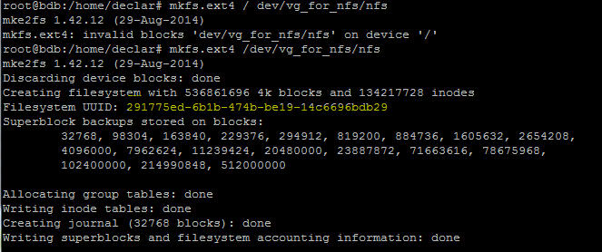

1. Создаем точку монтирования для диска командами

mkdir /nfs

(рекомендую «/data», чтобы не путаться в дальнейшем, но можно создавать точку где угодно) и настраиваем режим доступа к разделам командой

chmod -R 660 /nfs



1. Проверяем UUID диска (он должен совпасть с UUID в пункте 20) при

помощи команды

blkid

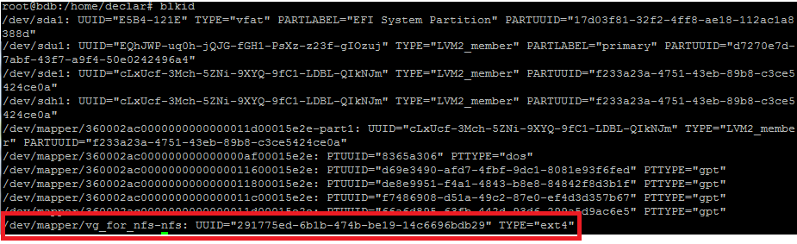

1. Для автоматического монтирования разделов после перезагрузки

сервера вносим изменения в файл /etc/fstab командой

nano /etc/fstab

и добавляем в файл строчку

«UUID=291775ed-6b1b-474b-be19-14c6696bdb29 /nfs ext4 defaults 0 0», чтобы получилось, как на рисунке

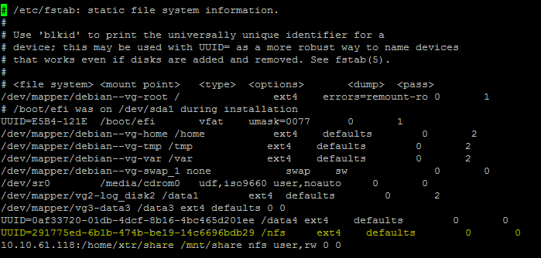

1. Монтируем все разделы при помощи команды

mount -a

и проверяем, что все сработало командами

>/nfs/test_file.log

ls /nfs

